Relatório Linguagens Script – “4 em linha”
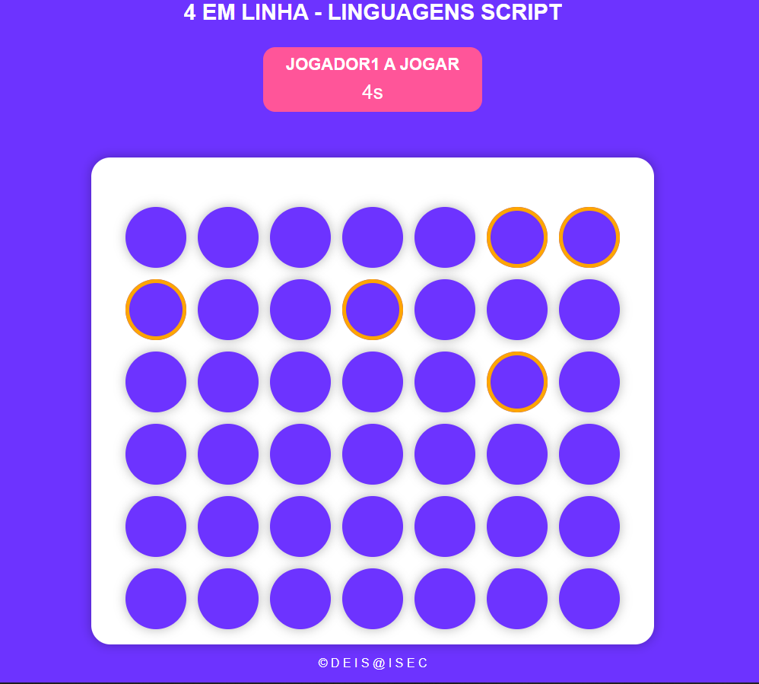
Figura 1 – Interface do jogo 4 em linha (screenshot do jogo)
- Resumo
Este trabalho prático tem como objetivo o desenvolvimento de uma jogo “4 em Linha” em React JS,
com suporte para dois jogadores ou jogador contra computador. O jogo deve incluir um temporizador, deteção de vitória, empate, e elementos extra como espaços especiais

- Equipa de trabalho
O trabalho prático foi realizado pela seguinte equipa:
- Artur Meireles de Sousa Falcão - 2024130485
- Gabriel Cardoso Rodrigues - 2024133397

- Componentes
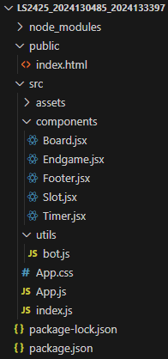
O jogo a implementar deverá ser acessível através do browser e disponibiliza, as seguintes funcionalidades:
- Solicitar o nome dos jogadores;
- Decidir de forma aleatória o primeiro jogador bem como a cor da peça, e apresentar essa informação;
- Apresentação do tabuleiro geral de jogo;
- Identificação clara do jogador que deve efetuar a jogada, seja por cor ou outra forma que o aluno desejar;
- Apresentar tempo disponível, que deverá iniciar, em contagem crescente, sempre para cada jogada. O tempo máximo para cada jogada deverá ser 10 segundos. Caso o jogador não jogue, passa a sua vez;
- Selecionar o espaço onde deve ser colocada a peça do jogador;
- Gerar, de forma aleatória, 5 espaços especiais, que quando usados/selecionados, permitem que o jogador que a ativou jogue novamente, antes de passar a vez ao outro jogador, portanto, ao selecionar essa célula, o jogador é o mesmo para a próxima jogada. Estas células especiais são fixas durante um jogo e devem estar de alguma forma destacadas, como por exemplo, um bordo/fundo diferente;
- 2 níveis de jogo em que a forma de jogar varia de acordo com os jogadores em jogo, nomeadamente: 1 contra 1 jogador e 1 contra computador (Não se pretende um algoritmo elaborado, apenas um valor aleatório nas células disponíveis);
- Identificação de fim de jogo, quando for efetuado 4 em linha e existir um vencedor, ou não existirem mais espaços para jogar e resultar num empate;
- Permitir jogar novamente;

- Limitações conhecidas
A jogada do computador é baseada apenas em aleatoriedade, sem qualquer tipo de lógica preditiva, tornando o nível de dificuldade muito baixo.

- Desafios
Verificação das vitórias, foi necessário testar combinações em várias direções (horizontal, vertical e diagonais).
Sincronização do tempo com o turno do jogador.
Inserção dos espaços especiais no início de cada jogo, sem repetição.
Evitar cliques inválidos ou repetidos em colunas cheias.
Integração do "bot" aleatório respeitando as regras.

